PID – 4.5. – 1 st

More – vježbanje i ponavljanje
Uz slijedeći link Škole na trećem ponovi što znamo o moru ( pripremi i zemljovid RH da možeš usporedno pronaći na njemu, ništa ne treba zapisivati, ovo je samo za ponavljanje, mi smo u svojoj on line školi prošli tjedan već to naučili – PRISJETIMO SE):
https://www.youtube.com/watch?v=LEXN5r28dtU

https://www.youtube.com/watch?v=38IzBVVcfhk - od 34. minute, samo sadržaji PID-a ( do Matematike)

Zatim ćeš otvoriti svoju bilježnicu, napisati naslov Vježbamo i odraditi slijedeće zadatke punim rečenicama :
Napiši barem 5 životinja koje žive u moru.
Napiši barem 1 životinju vezanu uz more.
Napiši barem 2 biljke koje žive u moru.
Napiši 2 biljke koje žive uz more.
Koristeći se zemljovidom te napiši imena:
najmanje 5 otoka
najmanje 2 poluotoka
najmanje 1 uvalu
i najmanje 1 zaljev.

Riješi NL :
( ako nemaš mogućnost fotokopiranja NL možeš crtati, a možeš zalijepiti i odgovarajuće slike iz časopisa, starih udžbenika…… )…….i pošalji na uvid učiteljici kad završiš.

NL
Ž I V I S V I J E T U M O R U I U Z M O R E

Napiši/nacrtaj što nedostaje.
 | GALEB
HOBOTNICA | MAGARAC | SVILINA
ŠKARPINA |  | TUNA
MASLINA
 | JEŽINAC, ZVJEZDAČA, TRP | DUPIN
 | ŠPAROGE

Zašto su 2 polja obojana crvenom bojom?

Odredi točnost tvrdnji. Ako je tvrdnja točna, zaokruži DA, a ako nije točna zaokruži NE.
1. U Jadranskom moru ima više od tisuću otoka. | DA | NE
2. Obala zu koju se otoci pružaju u istom smjeru kao iplanine na kopnu nazivamo dalmatinskim tipom obale. | DA | NE
3. Najviši hrvatski otok Cres. | DA | NE
4. Jadransko more je duboko oko 3 500 m. | DA | NE
5. Površinom i brojem stanovnika najveći je otok Brač. | DA | NE

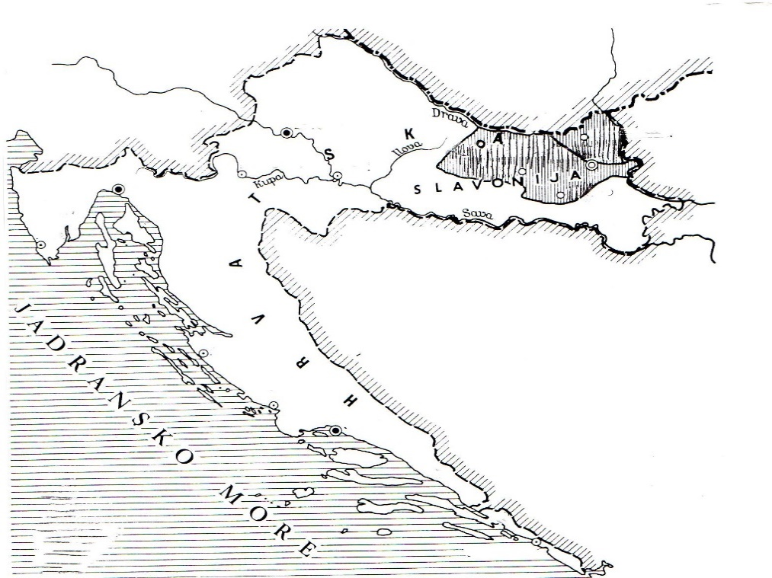

Na slijepoj karti crvenom bojom istaknite obalu Jadranskog mora.
Pronađite na slijepoj karti dva poluotoka, obojite ih zelenom bojom i napišite njihova imena.
Koji su najpoznatiji otoci na Jadranu? Obojite ih žutom bojom i upišite imena.

